书卷香系统
项目概要设计说明书

编写人员： 孙振昊
编写时间： 2020.05.21
审核人员： 张泽亚

目录
1引言 2
1.1编写目的 2
1.2背景 2
1.3定义 2
1.4参考资料 2
2总体设计 2
2.1需求规定 2
2.2运行环境 2
2.3基本设计概念和处理流程 3
2.4结构 3
2.5功能器求与程序的关系 3
2.6人工处理过程 3
2.7尚未问决的问题 3
3接口设计 3
3.1用户接口 3
3.2外部接口 3
3.3内部接口 4
4运行设计 4
4.1运行模块组合 4
4.2运行控制 4
4.3运行时间 4
5系统出错处理设计 5
5.1出错信息 5
5.2补救措施 5

1引言

1.1编写目的
为明确书卷香网上购书系统的系统结构、安排项目规划与进度、制定详细测试计划、组织软件开发与测试，特撰写本文档。

1.2背景
开发软件名称：书卷香网上图书交易系统
项目任务提出者：张泽亚
项目开发者：张泽亚、孙振昊
用户：有网上购书需求者，管理员
本系统采用B/S，数据库采用MySQL5.7

1.3定义
SQL：结构化查询语言，关系数据库查询的标准语言；
My SQL：目前比较常用的一种数据库管理软件；

1.4参考资料
《书卷香系统需求规格说明书》
《软件项目概要设计说明书国家标准》
《软件工程导论（第6版）》机械工业出版社 张海藩、牟永敏著
《软件需求工程（第2版）》清华大学出版社 毋国庆等著

2总体设计

2.1需求规定
前台模块功能：
账号注册：包括输入账号、输入密码、确认密码、输入地址。
登录系统：包括账号登录（输入账号与输入密码）、跳过登陆。
搜索图书：包括文本框搜索、类别搜索、推荐栏搜索。
购物车功能：包括添加至购物车、从购物车中删除、查看个人购物车。
个人信息管理功能：包括个人信息查询、信息编辑、保存信息。
订单管理功能：包括提交订单、查看订单、修改订单、取消订单、确认收货。
推荐栏功能：包括查看推荐书籍、切换推荐书籍。
后台模块功能：
用户管理功能：包括查看用户信息、修改用户信息、删除用户信息。
管理员管理功能：包括查看管理员信息、修改管理员信息、删除管理员、设置管理员权限。
订单管理功能：包括查看订单、确认发货、取消订单、修改订单状态。
图书管理功能：包括添加图书、修改图书信息（图书分类、图书标价、基本信息）、删除图书。
推荐管理：发布推荐图书、更换推荐图书、取消推荐图书。

2.2运行环境
硬件设备及软件环境：
一台服务器：阿里云 1核 1GB 1M
客户机：为普遍支持浏览器的PC机；
浏览器版本：IE6.0及以上版本

2.3基本设计概念和处理流程
如图1所示：
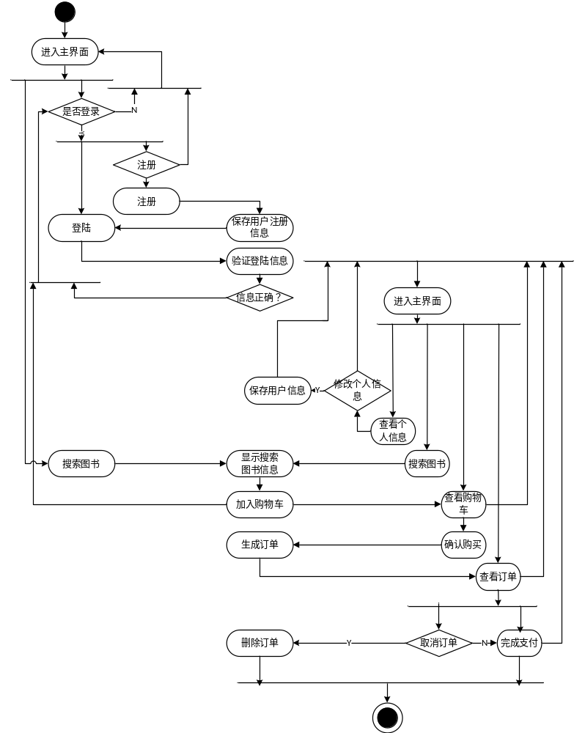

图1

2.4结构
系统功能结构如下图所示。
前台：如图2所示
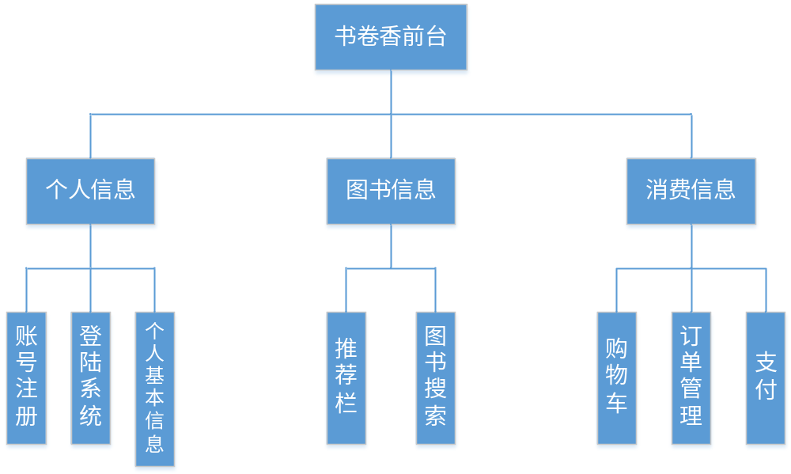

图2

后台：如图3所示
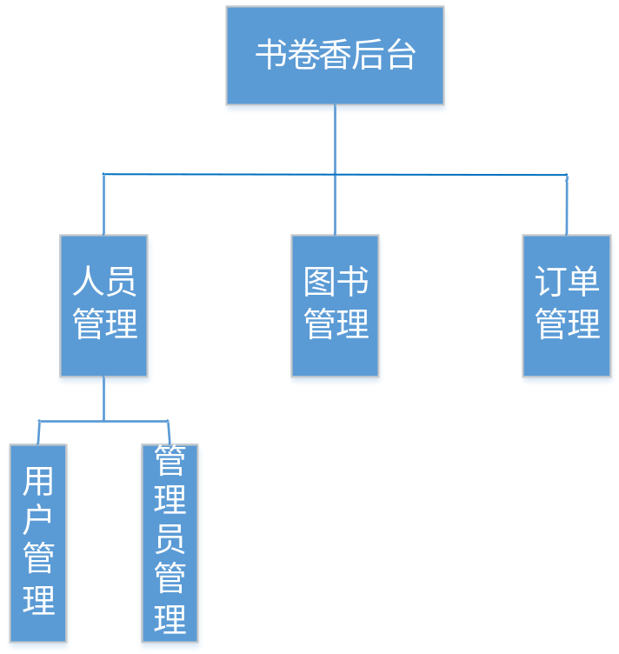
图3

2.5功能器求与程序的关系
如表1所示

 | 账号注册 | 登录系统 | 订单管理 | 购物车 | 个人信息 | 搜索图书 | 推荐栏 | 用户管理 | 管理员管理 | 订单管理 | 图书管理
输入账号 | √ | √ |  |  | √
输入密码 | √ | √ |  |  | √
确认密码 | √
输入地址 | √ |  |  |  | √
账号登录 |  | √ | √ | √ | √
跳过登陆 |  | √
提交订单 |  |  | √
查看订单 |  |  | √
修改订单 |  |  | √
取消订单 |  |  | √
确认订单 |  |  | √
增加商品 |  |  |  | √
查看购物车 |  |  |  | √
删除商品 |  |  |  | √
查看个人信息 |  |  |  |  | √
修改个人信息 |  |  |  |  | √
文本框搜索 |  |  |  |  |  | √
类别搜索 |  |  |  |  |  | √
推荐栏搜索 |  |  |  |  |  | √
查看推荐书籍 |  |  |  |  |  |  | √
切换推荐书籍 |  |  |  |  |  |  | √
查看用户信息 |  |  |  |  | √ |  |  | √
修改用户信息 |  |  |  |  | √ |  |  | √
删除用户 |  |  |  |  | √ |  |  | √
查看管理员信息 |  |  |  |  |  |  |  |  | √
修改管理员信息 |  |  |  |  |  |  |  |  | √
删除管理员 |  |  |  |  |  |  |  |  | √
设置管理员权限 |  |  |  |  |  |  |  |  | √
查看订单 |  |  |  |  |  |  |  |  |  | √
确认发货 |  |  |  |  |  |  |  |  |  | √
修改订单状态 |  |  |  |  |  |  |  |  |  | √
取消订单 |  |  |  |  |  |  |  |  |  | √
增加图书 |  |  |  |  |  |  |  |  |  | √
修改图书信息 |  |  |  |  |  |  |  |  |  |  | √
删除图书 |  |  |  |  |  |  |  |  |  |  | √

表1

2.6人工处理过程
输入用户个人信息
输入用户收货地址
输入管理员信息

2.7尚未问决的问题

3接口设计

3.1用户接口
在用户界面部分，根据需求分析的结果，用户需要一个友好的用户界面。在界面设计上，应做到简单明了，易于操作，具有吸引力，并且要注意到界面的布局，应突出的显示重要以及出错的信息。其中针对系统管理人员的界面要做到操作简单，易于管理。在设计上采用逐级下拉式菜单方式，但菜单层数最多不能超过4层。同时，运行出错时应以标准标准形式给出出错提示。总体上，系统的用户界面应做到可靠性、简单性、以学习和使用。

3.2外部接口
服务器端程序可DAO（数据访问对象）应用程序编程接口（API），对MySQL数据库进行所有的访问。
在网络软件接口方面，使用一种无差错的传输协议，采用滑动窗口方式对数据进行过网络传输及接收。
在支付接口方面，使用支付宝二维码来完成支付。
在书籍信息模块，使用
数据通信协议有：HTTP和Socket通信方式。

3.3内部接口
个人信息模块，为其他模块提供用户信息查询接口。
订单管理模块，为其他模块提供订单状态信息查询接口。
登录系统模块，为其他模块提供登录、注册接口。
购物车模块，为其他模块提供购物车信息查询接口。
图书管理模块，为其他模块提供图书信息接口。

4运行设计

4.1运行模块组合
客户机程序在有输入时启动接收数据模块，通过各模块之间的调用，读入并对输入进行格式化。在接收数据模块得到充分的数据时，将调用网络传输模块，将数据通过网络送到服务器，并等待接收服务器返回的信息。接收到返回信息后随即调用数据输出模块，对信息进行处理，产生相应的输出。
服务器程序的接收网络数据模块必须始终处于活动状态。接收到数据后，调用数据处理/查询模块对数据库进行访问，完成后调用网络发送模块，将信息返回客户机。

4.2运行控制
运行控制将严格按照各模块间函数调用关系来实现。在各事务中心模块中，需对运行控制进行正确的判断，选择正确的运行控制路径。
在网络传输方面，客户机在发送数据后，将等待服务器的确认收到信号，收到后，再次等待服务器发送回答数据，然后对数据进行确认。服务器在接到数据后发送确认信号，在对数据处理、访问数据库后，将返回信息送回客户机，并等待确认。

4.3运行时间
- 响应时间
所有网页链接操作操作响应时间应低于3秒
- 数据的转换和传输时间
从用户点击确认到显示的时间应低于3秒
- 更新处理时间
用户同步个人信息处理时间应低于3秒

5数据库设计

5.1实体及其属性
(1)用户实体及属性见图4
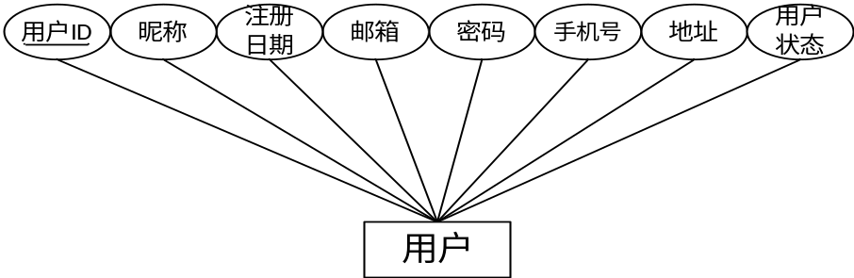
图4
(2)图书实体及属性见图5
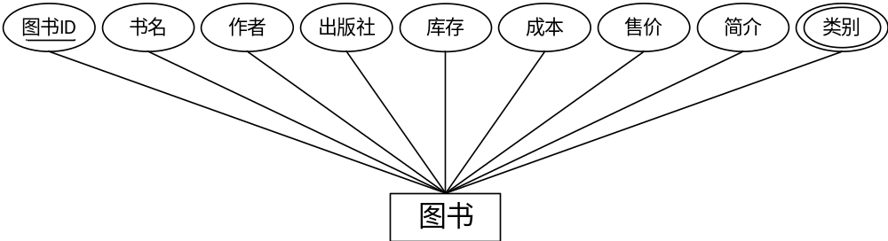 图5
(3)管理员信息实体及属性见图6
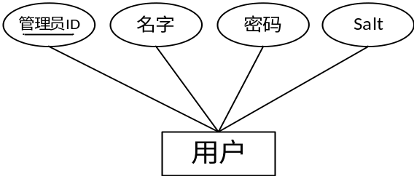
图6
(4)一级目录信息实体及属性见图7
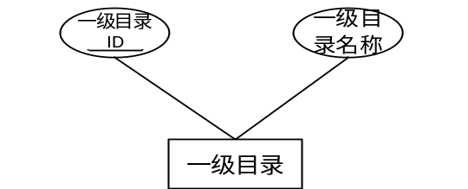
图7

(5)订单实体及属性见图8
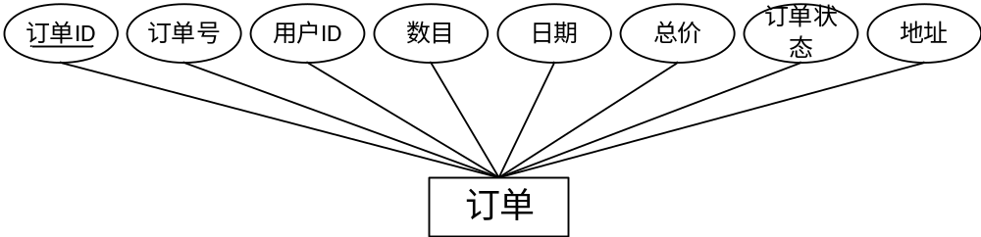 图8
- 订单项实体及属性见图9
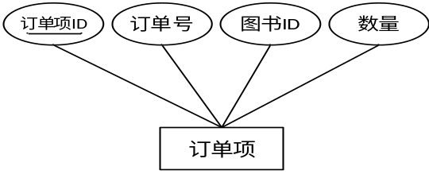
图9
- 二级目录实体及属性见图10
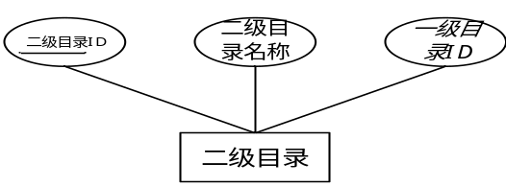
图10

5.2 实体联系（E-R图）
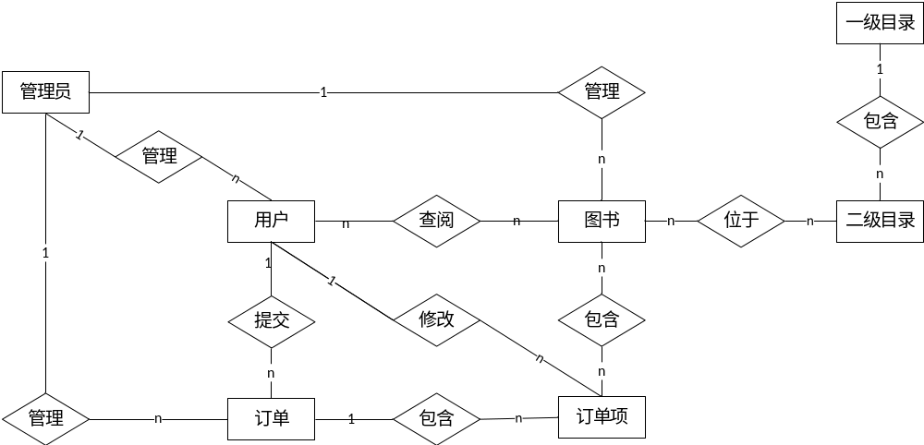

5.3 数据字典
- 用户信息表
编号 | 数据名称 | 字段名 | 类型及长度 | 约束 | 简述
1 | 用户ID | UserID | int(11) | not null | 用户唯一标识符，主键自增
2 | 用户邮箱 | Email | varchar(50) |  | 用于账号登陆
3 | 昵称 | Nickname | varchar(20) |  | 用户键入
4 | 用户密码 | UserPassword | varchar(20) |  | 验证用户账号登陆
5 | 注册日期 | Registerdate | varchar(50) |  | 注册时间
6 | 用户状态 | UserStatus | varchar(20) |  | 表明用户是否被冻结
7 | 地址 | Address | varchar(100) |  | 用户地址（收货）
8 | 手机号 | Phone | varchar(11) |  | 联系方式
表2
- 管理员信息表
编号 | 数据名称 | 字段名 | 类型及长度 | 约束 | 简述
1 | 管理员ID | AdminID | int(11) | not null | 管理员唯一标识符，主键自增
2 | 管理员姓名 | AdminName | varchar(20) |  | 姓名
3 |  | Salt | varchar(20)
4 | 管理员密码 | AdminPsaaword | varchar(20) |  | 验证管理员身份
表3
- 图书信息表
编号 | 数据名称 | 字段名 | 类型及长度 | 约束 | 简述
1 | 图书ID | BookID | int(11) | not null | 图书唯一标识符
2 | 图书名称 | BookName | varchar(50) | not null | 书名
3 | 作者 | Author | varchar(50) | not null | 作者
4 | 价格 | Price | double | not null | 售价
5 | 折扣 | Discount | int(11) |  | 折扣
6 | 出版社 | Publishing | varchar(100) |  | 出版社
7 | 出版时间 | PublishTime | varchar(30) |  | 出版时间
8 | 版本号 | Edition | int(11) |  | 版本号
9 | 页数 | Pagenum | int(11) |  | 页数
10 | 国际标准书号 | Isnb | varchar(50) |  | 国际标准书号
11 | 一级目录ID | CategoryID | int(11) |  | 主键自增
12 | 二级目录ID | SecondCategoryID | int(11) |  | 主键自增
13 | 高分辨率图片地址 | ImgurlBig | varchar(100) |  | 高分辨率图片的地址
14 | 中分辨率图片地址 | ImgurlMid | varchar(100) |  | 中分辨率图片的地址
15 | 小分辨率图片地址 | ImgurlSmall | varchar(100) |  | 小分辨率图片的地址
16 | 图书描述 | BookDescription | varchar(300) |  | 书籍简介
17 | 包装 | Pack | varchar(50) |  | 包装
18 | 开本 | BookFormat | varchar(50) |  | 开本
19 | 编辑评论 | EditorComment | varchar(300) |  | 编辑推荐或评论
20 | 作者简介 | AuthorDescription | varchar(300) |  | 作者简介
21 | 分类（楼层） | Floor | varchar(2) |  | 推荐书籍的标志
22 | 图书URL | URL | varchar(255) |  | 保存转化后的URL
表4
- 一级目录信息表
编号 | 数据名称 | 字段名 | 类型及长度 | 约束 | 简述
1 | 一级目录ID | CategoryID | int(11) | not null
2 | 目录名称 | CategoryName | varchar(50)
表5

- 订单信息表
编号 | 数据名称 | 字段名 | 类型及长度 | 约束 | 简述
1 | 订单ID | OrderID | int(11) | not null | 主键自增
2 | 订单号 | OrderSeq | varchar(50) | not null | 订单唯一标识符
3 | 用户ID | UserID | int(11) | not null | 用户唯一标识符
4 | 数目 | Num | int(11) |  | 购买的图书数量
5 | 日期 | Date | varchar(30) |  | 订单交易日期
6 | 总价 | Total | double |  | 订单的总价
7 | 订单状态 | OrderStatus | int(11) |  | 标记订单是否发货
8 | 地址 | Address | varchar(100) |  | 用户地址（收货）
表6
- 订单项信息表
编号 | 数据名称 | 字段名 | 类型及长度 | 约束 | 简述
1 | 订单项ID | ItemID | int(11) | not null | 主键自增
2 | 订单号 | OrderSeq | varchar(50) |  | 订单唯一标识符
3 | 图书ID | BookID | int(11) |  | 图书唯一标识符
4 | 数量 | Amount | int(11) |  | 商品数目
表7
- 二级目录信息表
编号 | 数据名称 | 字段名 | 类型及长度 | 约束 | 简述
1 | 二级目录ID | SecondCategoryID | int(11) | not null
2 | 二级目录名称 | SecondCategoryName | varchar(50)
3 | 一级目录ID | CategoryID | int(11)
表8

6系统出错处理设计

6.1出错信息
如表9所示
出错名称 | 系统输出信息 | 处理方法
用户名输入错误 | “用户名或密码错误，请重新输入” | 进入登录页面
密码输入错误 | “用户名或密码错误，请重新输入” | 进入登录页面
输入格式不正确 | “输入格式不正确，请再次输入” | 返回原输入页面
不允许为空的搜索框输入空字符 | “请输入” | 弹回原输入页面输入出
系统故障 | “服务器维护中，暂停服务” | 立即启用备用机，恢复故障

表9

6.2补救措施
由于数据在数据库中已有备份，所以在系统出错后可以依靠数据库的恢复功能，并且依靠日志文件使系统再启动，即使系统崩溃，用户的数据也不会丢失或遭到破坏。但有可能占用更多的数据存储空间，权衡措施由用户来决定。
1事务故障的恢复：
1）反向扫描文件日志（后到前），查找该事务的更新操作。
2）对该事务的更新操作执行逆操作。更新前的值写入数据库。
3）继续反向扫描日志文件，查找该事务的其他更新操作，并做同样处理。
4）如此处理下去，直到读到此事务的开始标记，事务故障恢复就完成了。
2系统故障的恢复：
1）正向扫描日志文件，排队REDO，UNDO
2）对撤消队列中的各个事务进行撤消（UNDO）处理
反向扫描日志文件，对每个UNDO事务的更新操作执行逆操作
3）对重做队列中的各个事务进行撤消（REDO）处理
正向扫描日志文件，对每个UNDO事务的更新操作执行逆操作
3介质故障的恢复：
重装数据库和重做已完成的事务
1）装入最新的数据库后备副本
2）装入相应的日志文件副本，重做已完成的事务
4检查点的恢复技术：
1）从重新开始文件中找到最后一个检查点记录在日志文件中的地址，由该地址在日志文件 中找到最后一个检查点记录
2）由该检查点记录得到检查点建立时刻所有正在执行的事务清单ACTIVE-LIST
UNDO-LIST （ACTIVE-LIST）
REDO-LIST
3）从检查点开始正向扫描日志文件。如果有新开始的事务Ti,把Ti暂时放入UNDO-LIST队列。如有提交的事务Tj,把Tj从UNDO-LIST队列移到REDO-LIST队列，直到日志文件结束。
4）对UNDO-LIST队列中的每个事务执行UNDO操作，对REDO-LIST队列中每个事务执行REDO操作。

